«Здоровье – твое богатство»
МАОУ Лицей №5, с 07.-16. 09. 2019 г.
1. Президентские состязания с 1 по 11 класс.
Программа соревнований с 07.-16. 09.2019
- Поднимание туловища
- Наклоны вперед
- Подтягивание в висе лежа
- Сгибание и разгибание рук в упоре лежа
- Метание мяча в цель
- Прыжок в длину с места
- Встречная эстафета
- Круговая эстафета
Подведение итогов и награждение команд (грамоты) Приняло участие со 2го по 11ый класс. (725 уч.)
-конкурс рисунков (нач. школа)
-выпуск стенгазет
Президентские спортивные игры.
Стритбол:4 мальчика, 4 девочки от каждого класса с 5 по 11 класс
Волейбол:6 мальчиков, 6 девочек от каждого класса с 5 по 11 класс
Легкая атлетика:8 мальчиков, 8 девочек от каждого класса с 5 по 11 класс
Шашки: командные соревнования, 8 мальчиков, 8 девочек с 1 по 11 класс
Международный день футбола на Физтехе (4а класс. Фирян Л.В. Людикайнен Н.А.)
Весёлые старты (2е классы. Нечаев А. В. Карцева, Л. А. Трутнева, Н. Н, Людикайнен Н. А., Соловьёва О. В.)
ГТО V-ступень (16 человек) Стадион «Салют» Людикайнен Н. А. 14.09.19
ГТО IV-ступень (12 человек) ДЮСШ Ильиных С. В.
Фото репортаж о проведённых мероприятиях
МАОУ Лицея №5
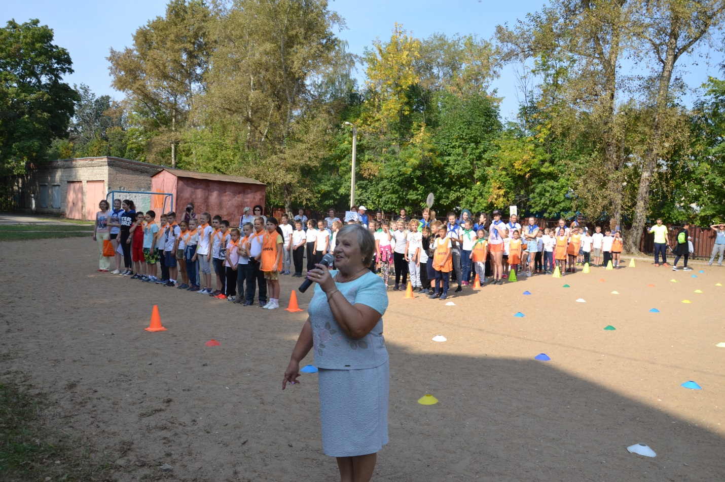
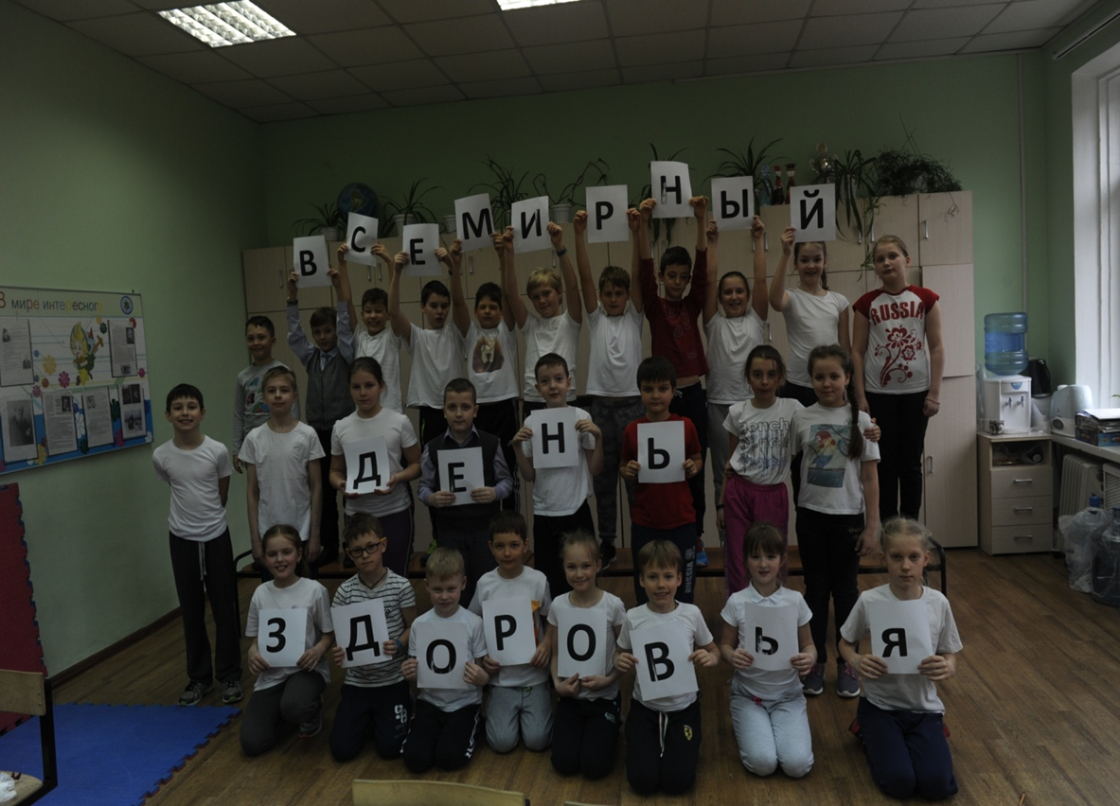
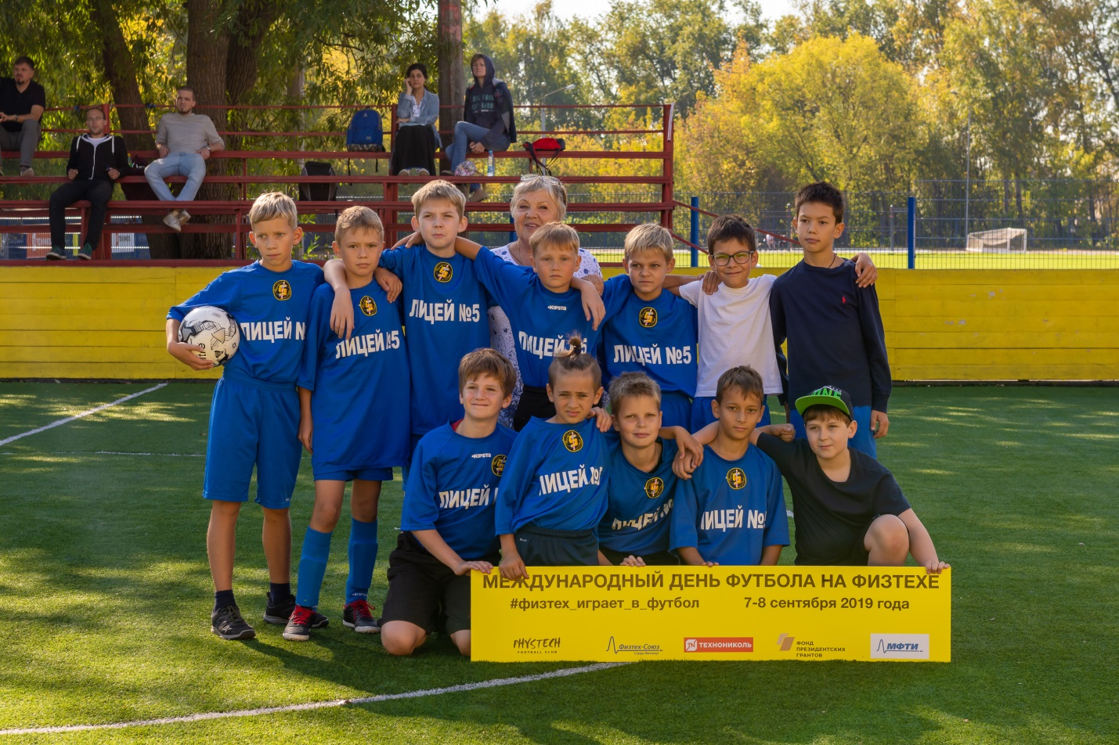

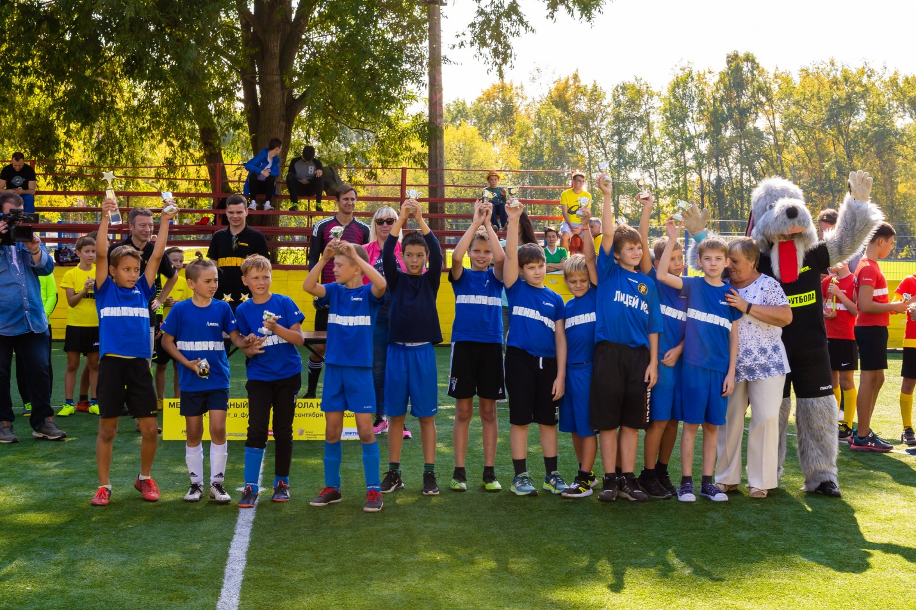

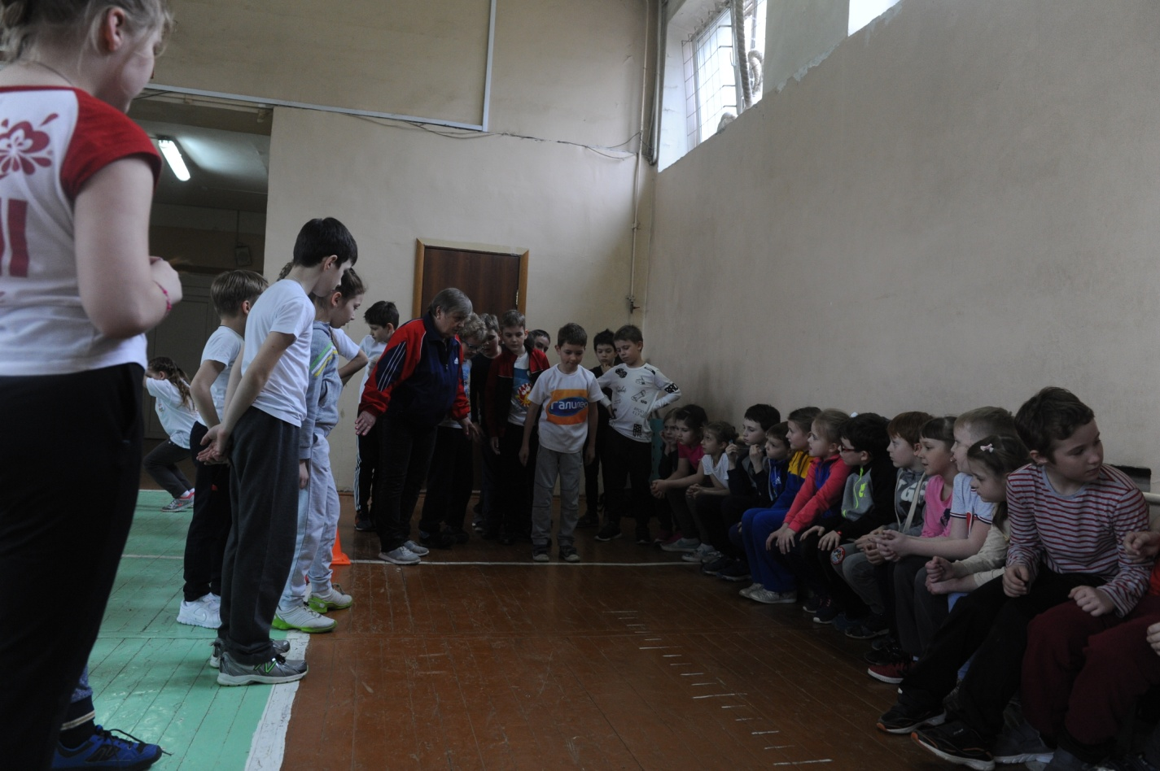
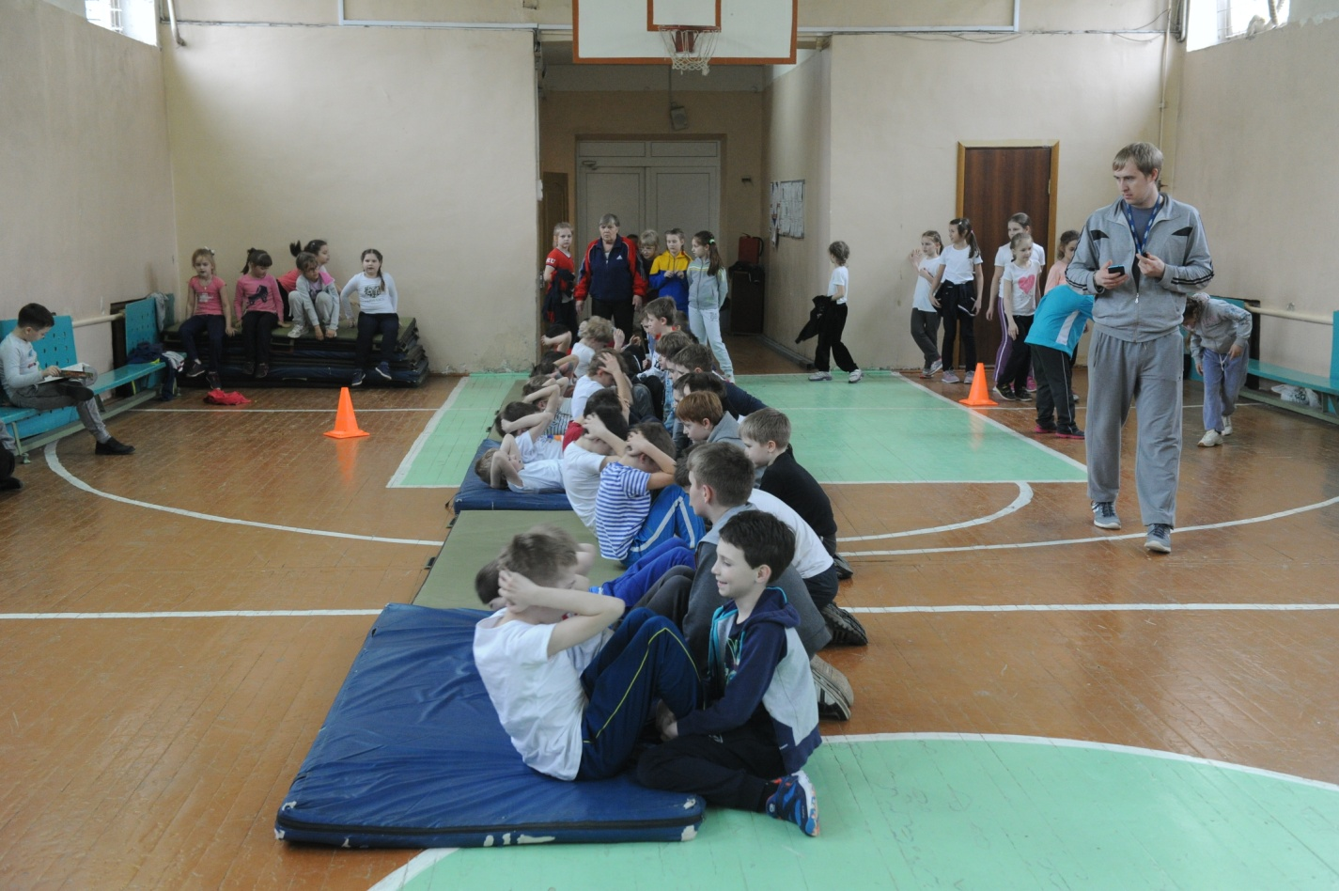
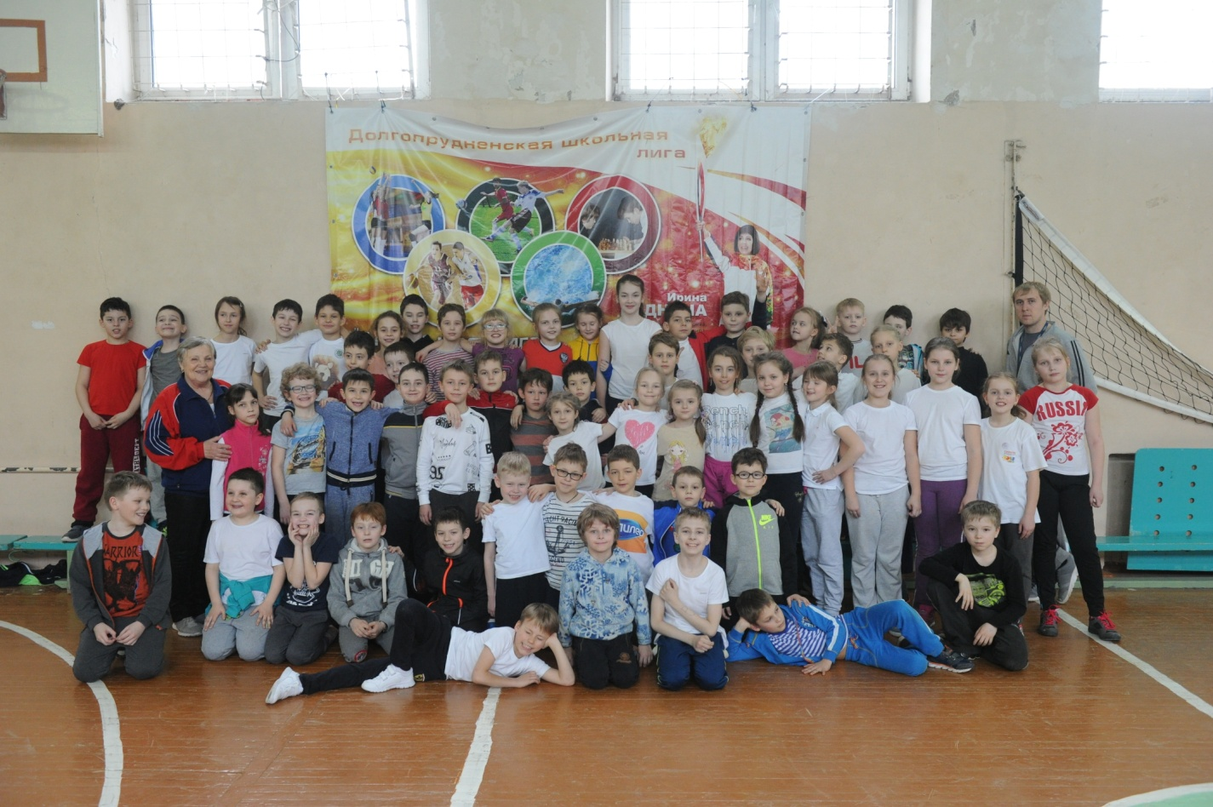
Директор лицея: Маринина Н.П.
Главный судья соревнований: Людикайнен Н.А.
Главный секретарь: Соловьева О.

